**Тема 1  
Здания**

Цель. Упражнять детей в строительстве различных зданий по предлагаемым условиям, в предварительной зарисовке сооружений, в анализе схем и конструкций; развивать умение воспринимать предметы и явления в их взаимосвязях, устанавливать их, аргументировать свои решения; развивать конструкторские навыки, направленное воображение; подводить к восприятию элементарных астрономических понятий и представлений.  
Материал. Ножницы, карандаши, ластики, фломастеры, конверт, коробочка, строительный материал, конструктор базовый, набор «Лего-Дакта» (или другой имеющийся в детском саду конструктор).

**Ход работы**

Введите детей в игровую ситуацию. Сообщите им о том, что вы получили таинственный и загадочный телепатический сигнал из космоса, и расскажите об обнаруженном вами телепортированном предмете, напоминающем передатчик. Рассмотрите с детьми «передатчик» (необычно оформленная коробка с отверстиями, в которых загораются разноцветные лампочки (можно использовать елочную гирлянду)).  
П е д а г о г. На планете Формадос – беда. Формадосцы изобрели высокоразвитых роботов, чтобы облегчить свой труд. Все было хорошо на планете, пока роботы не стали самосовершенствоваться. Среди них появился главный робот по имени Форс. Он создал войско роботов, построил огромный космический корабль и обосновался на спутнике Формадоса. Теперь злобные и бездушные машины угрожают жителям планеты. Формадосцы просят нас о помощи. Нужно спасти их планету от разрушения и не дать злу распространиться во Вселенной.  
Постарайтесь, чтобы дети прониклись значимостью «проблемы». Встаньте с ними в круг, возьмитесь за руки, закройте глаза и повторите несколько раз «Мы спасем тебя, Формадос!»  
По загоревшимся лампочкам «передатчика» определите, что ваш «сигнал» на Формадосе принят.  
Покажите детям лист бумаги и скажите: «Благодаря этому «передатчику» мы наладим общение с формадосцами, поможем обустроить их планету, передадим им сведения о Земле, получим знания о Формадосе и поможем формадосцам победить искусственный разум машин».  
Предложите детям ответить жителям Формадоса на их первый вопрос: «Как называется ваша звезда, ваша планета? Есть ли еще планеты у вашей звезды и как они называются?».  
Работа с иллюстрацией «Схема Солнечной системы». Рассмотрите с детьми схему Солнечной системы (рис. 1).  
П е д а г о г. Звезда, вокруг которой вращаются планеты нашей системы, называется Солнце. Планеты Солнечной системы разные по величине, строению, количеству спутников. Они по-разному удалены от Солнца. Четыре планеты, находящиеся ближе к Солнцу, называют планетами земной группы: в их состав входит земля. Они похожи на землю, потому что имеют твердую поверхность. Это – Меркурий, Венера, Земля, Марс. Мы изучаем эти планеты, запускаем к ним космические корабли, фотографируем их поверхность и уже много знаем о них. Планеты, находящиеся дальше от Земли и Солнца, – планеты-гиганты – Юпитер, Сатурн, Уран, Нептун и небольшой Плутон – еще недостаточно изучены, но известно, что они не имеют твердой поверхности, как и Солнце. Снаружи планеты состоят из газа, пыли и мелких твердых частиц. У планет-гигантов есть кольца, состоящие из пыли и разных по величине твердых песчинок, обломков камней. У Сатурна намного больше колец, чем у других планет-гигантов. Эти планеты отличаются от планет земной группы еще и тем, что у них очень много спутников (небольших планет). У Сатурна, например, 17 спутников, тогда как у Земли только один спутник – Луна. У Марса два спутника – Фобос и Деймос; они всегда вращаются вокруг Марса, а одновременно и вокруг Солнца. Чем спутники планет отличаются от искусственных спутников? Давайте построим модель Солнечной системы.

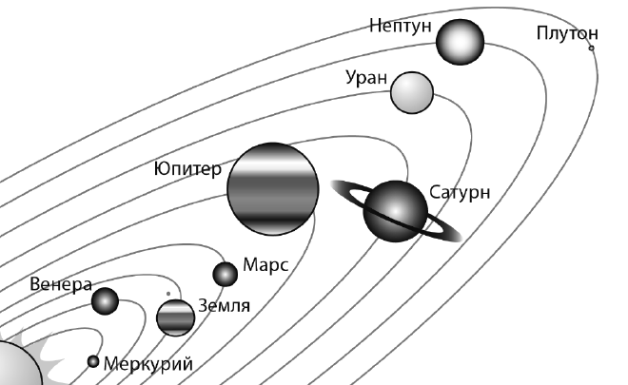

Рис. 1

Положите на пол вырезанный из бумаги круг желтого цвета – Солнце. Предложите детям вырезать кружки, обозначающие планеты, и разместить их вокруг Солнца. Пусть ребята поиграют, вращая планеты или бегая с ними вокруг Солнца. Обратите их внимание на то, что все планеты вращаются только слева направо (по часовой стрелке).  
Побуждайте детей выявлять некоторые закономерности: чем ближе планета к Солнцу, тем на ней жарче; чем дальше планета от Солнца, тем больше времени требуется на ее оборот вокруг Солнца; планеты никогда не сходят со своих орбит.  
Работа с иллюстрацией «Глобус планеты Формадос».  
П е д а г о г. Планета Формадос находится очень далеко от нашей Солнечной системы, и нам не видна их звезда. Вокруг их солнца вращается пять планет. Формадос – третья планета от звезды, и только на нем есть жизнь. Он похож на нашу Землю и тоже имеет один спутник.  
Рассмотрите с детьми глобус планеты Формадос и карты (рис. 2, 3, 4).

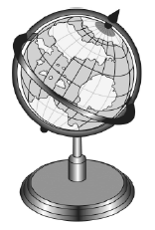

Рис. 2

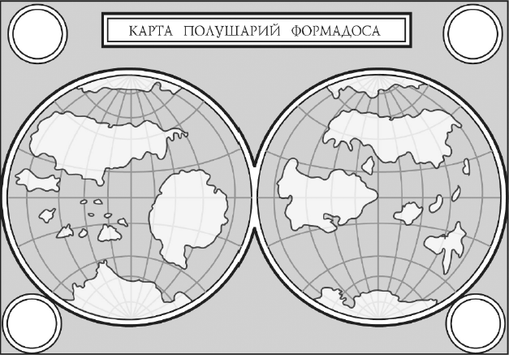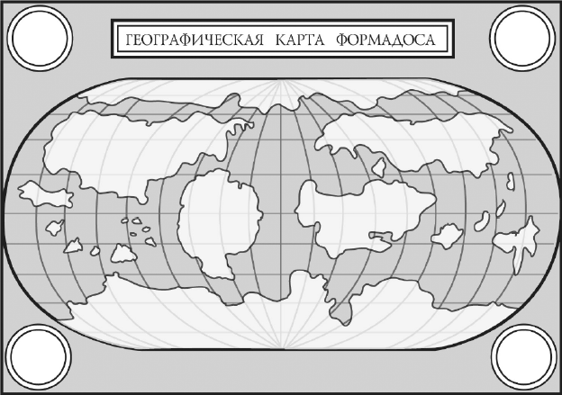

Рис. 3 Рис. 4

П е д а г о г. Сколько на Формадосе материков? Чего на планете больше: воды или суши. В переводе с формадосского языка их планета называется «океан». На каждом материке расположена страна. Формадосцы живут в мире, говорят на одном языке. Северная часть суши покрыта горами и лесами, а южная – пустынями. Формадосцы похожи на землян. Они приспособились жить и на суше и в воде.  
Работа с иллюстрацией «Портрет формадосца» (рис. 5).  
П е д а г о г. Нарисуйте портрет формадосца, соединяя линиями точки, чтобы получилось схематическое изображение.  
Предложите ребятам конкретизировать получившуюся схему (раскрасить фломастерами, добавить детали и т. д.).

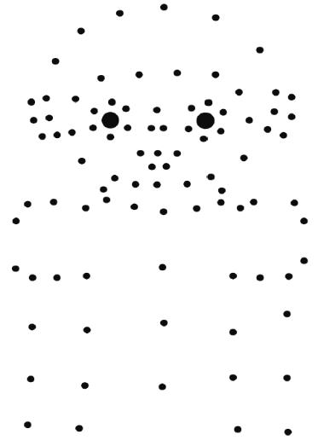Рис. 5

Работа с иллюстрацией. Подберите иллюстрации, на которых изображены здания разной архитектуры (одноэтажные, многоэтажные; старинные и современные; различного назначения и строения). Предложите детям продемонстрировать формадосцам здания и рассказать о материалах, из которых их сооружают, об оформлении, использовании.  
Работа с иллюстрацией «Здание». Предложите детям вырезать геометрические фигуры (рис. 6) и смоделировать из них здание по предложенной схеме (рис. 7), а затем построить модели зданий по своему замыслу.  
Игра «Построй здание». Предложите детям придумать и нарисовать на листах бумаги в клетку любое здание для планеты Формадос, которое можно построить из строительного материала или конструкторов. Например, здание, стоящее на горах (над водой, на песке, под песком, на глубине; подводный дом; здание, часть которого находится под водой, а часть на воде; парящее в воздухе здание и др.).

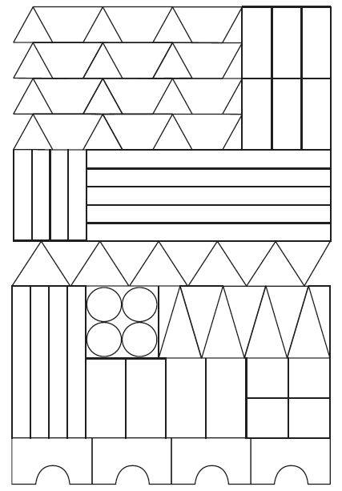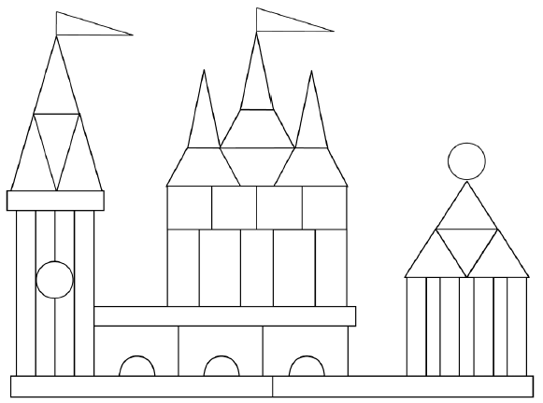

Рис. 6 Рис. 7  
  
Проанализируйте с детьми готовые схемы и предложите сконструировать по ним постройки. По окончании строительства проанализируйте постройки с точки зрения схожести с изображениями; прочности, удобства использования; необычности, оригинальности конструктивных решений, гармоничности.

**Игровые задания**

Упражняйте детей в сооружении различных зданий из строительного материала и конструкторов; конструировании по рисункам, фотографиям, чертежам и схемам, по собственным зарисовкам, по предлагаемым условиям, по замыслу, по темам («Подводный городок», «Плавучий городок», «Городок на сваях над водой», «Подводная ферма для океанических животных Формадоса» и пр.). Закреплять представления детей о геометрических фигурах и формах (диагностическое задание на установление соответствия по определенным признакам). Развивать воображение, творчество и изобретательность, способность к нестандартным решениям; упражнять в совместном конструировании.  
Игра «Нарисуй животных Формадоса». Предложите детям нарисовать (сконструировать из конструктора, слепить, смастерить из бумаги) животных планеты Формадос, обитающих на суше и в воде.

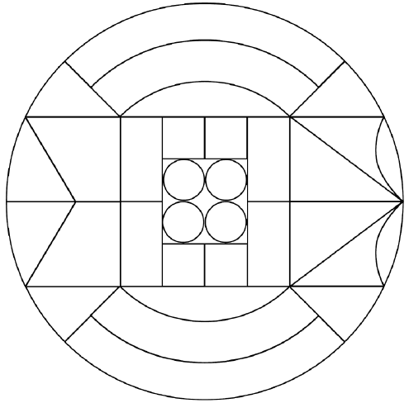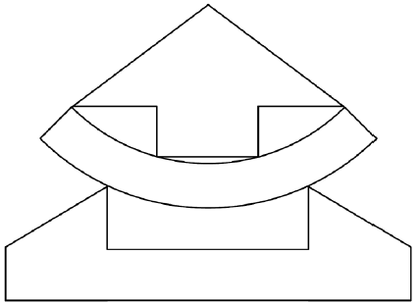

Рис. 8 Рис. 9

Игра «Модель здания». Предложите детям вырезать круг (рис. 8), затем разрезать его на части по линиям. Из образовавшихся фигур дети должны смоделировать здание по нерасчлененной схеме (рис. 9), затем придумать и сконструировать из фигур свое здание.  
Диагностическое задание «Определи фигуры». Предложите детям раскрасить фигуры (рис. 10).  
П е д а г о г. Быстро найдите и назовите одинаковые по форме фигуры. Найдите и назовите фигуры одинакового цвета. Найдите и назовите фигуры большого (маленького) размера.

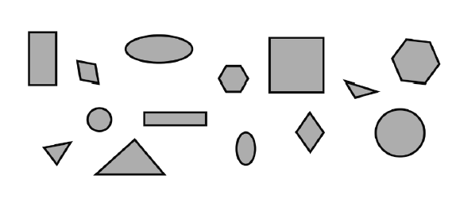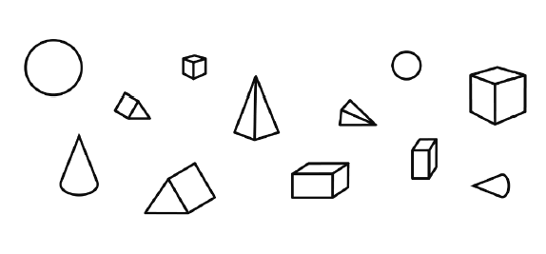Рис. 10  
  
Игра «Найди одинаковые постройки» (рис. 11).  
Игра «Найди одинаковые конструкции». Соберите из конструкторов 8–10 похожих предметов (из них 2 предмета одинаковые) и, определив время (1 минута по песочным часам), дайте детям задание: «Найдите одинаковые конструкции».

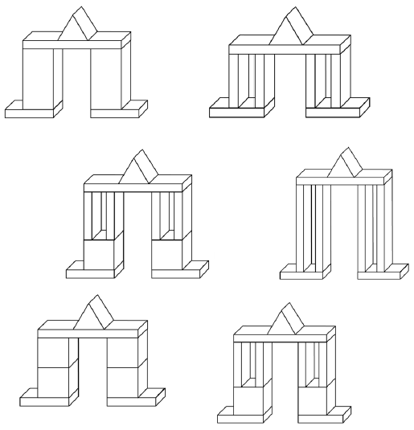

Рис. 11  
  
Игра «Что получилось?». Каждый ребенок сооружает любую модель из конструктора. Затем дети угадывают, у кого что получилось.  
  
Для самых любознательных  
Древний астроном Птолемей, изучив труды живших до него ученых, построил схему Солнечной системы. Он утверждал, что Земля является ее центром, а Солнце и другие планеты вращаются вокруг Земли. Значительно позже ученый-астроном Коперник доказал, что в центре Солнечной системы находится не Земля, а Солнце.  
Холодные планеты не излучают собственный свет, а светятся как звезды, потому что отражают свет Солнца. Современные ученые надеются открыть новые планеты Солнечной системы. Между планетами земной группы и планетами-гигантами находится пояс [астероидов](http://www.pandia.ru/text/category/asteroid/) (куски камней разной величины и формы). Предполагается, что это остатки разрушенной планеты.